五年级奥数 阶段测试 A卷
姓名： 得分：
以下每题6分。共120分。

1. $\frac{1}{2}+\frac{\text{14}}{\text{28}}+\frac{\text{104}}{\text{208}}+\frac{\text{1004}}{\text{2008}}=$_____
原式=

2．若规定$a∗b=a+b÷a$，那么$(1∗2)∗3=$_______
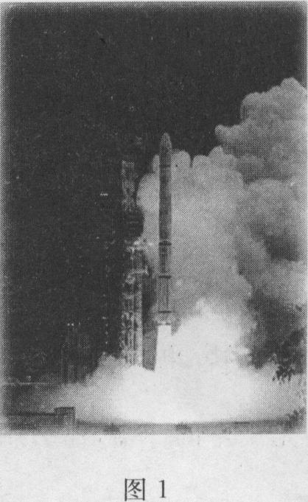
由题意，，

3．在小数上加两个循环点，能得到的最小的循环小数是_______
(注：公元2007年10月24日北京时间18时05分，我国第一颗月球探测卫星“嫦娥一号”由“长征三号甲”运载火箭在西昌卫星发射中心升空，编写此题是为了纪念这个值得中国人民骄傲的时刻。)
因为要得到最小的循环小数，首先找出小数部分最小的数为0，再看0后面一位上的数字，有05、02、00、07，00最小，所以得到的最小循环小数为

4．有一列数：l，3，9，25，69，189，517，…其中第一个数是1，第二个数是3，从第三个数起，每个数恰好是前面两个数之和的2倍再加上l，那么这列数中的第2008个数除以6，得到的余数是______。
这列数除以6的余数有以下规律：1，3，3，1，3，3，1，3，3，…，因为2008÷6=669…1，所以第2008个数除以6余1

5．三天打鱼、两天晒网，按照这样的方式，在100天内打鱼的天数是________

由题意，5天中有3天打鱼，那么100中打鱼的天数是：100÷5×3=60（天）

6．某学生算六个数的平均数，最后一步应除以6，但是他将“÷”错写成“×”，于是得错误答案l800，那么，正确答案是__________。
由题意，6个数的和为：1800÷6=300，所以平均数应为：300÷6=50

7．三位数比三位数$\overline{\text{cba}}$小99，若彼此不同，则最大是________
由题意，，有，要最大，如果，那么，与$\overline{\text{cba}}$为三位数矛盾；如果，那么，剩下最大取7，所以最大是879。
8．两袋水果共有20个，从第l袋取出7个水果放入第2袋，两袋中的水果个数相同，则第1个袋中原有水果__________个。
两袋水果共有20个,当两袋中水果个数相同时，各有20÷2=10个，也就是从第1袋取出7个后还剩10个，所以第1袋原来有水果：10+7=17（个）；也可以这样列式：（20+7×2）÷2=17（个）

9．图2是2008年3月的月历，图中用一个方框框住的四个日期的数码之和是5+6+1+2+1+3=18，则在所有可能被框住的四个日期中，数码之和最大是________。
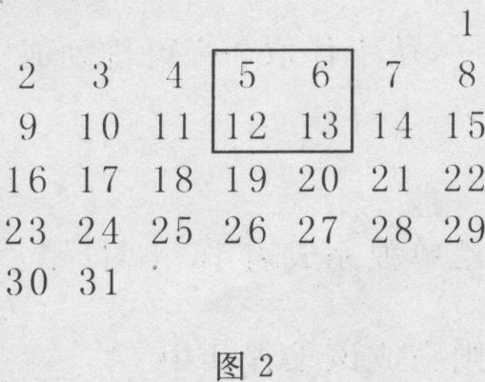
18、19、25、26那一组数码之和最大，为：1+8+1+9+2+5+2+6=34
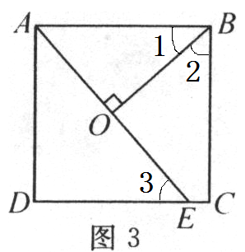
10．如图3，正方形$\text{ABCD}$的边长是l2厘米，$E$点在$\text{CD}$上，于$O$,长9厘米，则长_________厘米。
在四边形OECB中，∠2+∠OEC=180°，因为∠3+∠OEC=180°，所以∠2=∠3，∠1=∠DAC,所以, ,即,所以

五年级奥数 阶段测试 B卷
以下每题6分。共120分。

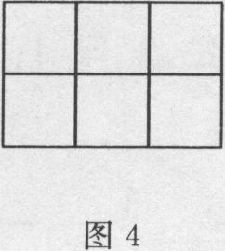
11．图4中每个小正方形的边长都是l厘米，则在图中最多可以画出面积是3平方厘米的格点三角形(顶点在图中交叉点上的三角形)____个。

由三角形面积为3平方厘米,可知三角形的底×高为6，6=1×6=2×3，因为图形中长方形的长为3厘米，宽为2厘米。当三角形的底=3厘米时，有4×2=8种情况；当底=2厘米时，有1×2=2种情况。所以，一共有8+2=10个。

12．某次数学竞赛有l0道试题，若小宇得70分，根据图5中两人的对话可知小宇答对_________题。
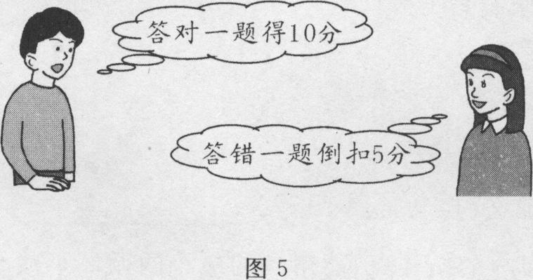
设答对了道题，那么，所以，也就是小宇答对了8道题。

13．从l～9这9个数码中取出3个，使它们的和是3的倍数，则不同取法有_______种。
（1）3个数都是3的倍数，有1种情况
（2）3个数除以3都余1，有1种情况
（3）3个数除以3都余2，有1种情况
（4）一个除以3余1，一个除以3余2，一个是3的倍数，有：3×3×3=27种情况
所以，一共有1+1+1+27=30种不同取法。

14．一个口袋里分别有红、黄、黑球4，7，8个，为使取出的球中有6个同色，则至少要取小球______个。
(1)如果要保证取到6个同色的球，至少要取4+5+5+1=15个
（2）如果只要取到6个同色球即可，至少要取6个

15．桌子上放着6包糖，分别装糖3、4、5、7、9、13块，小华拿走2包，小明拿走3包。已知小明拿走的糖的块数是小华的2倍，那么剩下的那包中的糖有_______块。
由题意，小明拿走的糖的块数是小华的2倍，已知小明拿走3包，小华拿走2包，也就是其中3个数的和是另外两个数的2倍，那么，3个数中必然包含较大的数，且3个数的和是偶数。因为13+7+4=2×（3+9），所以剩下的那包中的糖有5块。

16．前年，父亲年龄是儿子年龄的4倍；后年，父亲年龄是儿子年龄的3倍。父亲今年________岁。
设前年儿子的年龄是岁，那么前年父子的年龄差为，那么后年儿子的年龄是岁，父子的年龄差为，年龄差不变，所以，解得，那么前年父亲的年龄是8×4=32岁，今年是32+2=34岁。

17．某玩具店新购进飞机和汽车模型共30个，其中飞机模型每个有3个轮子，汽车模型每个有4个轮子，这些玩具模型共有ll0个轮子。则新购进的飞机模型有________个。
假设30个模型都是汽车，那么就有30×4=120个轮子，少了120-110=10（个），每个飞机比汽车少1个轮子，那么有飞机模型：10÷1=10（个）

18．北京、天津相距l40千米，客车和货车同时从北京出发驶向天津。客车每小时行70干米，货车每小时行50千米，客车到达天津后停留l5分钟，又以原速度返回北京。则两车首次相遇的地点距离北京______千米。(结果保留整数)
列方程：设首次相遇的地点距离北京千米，有，解得，

19．有七张卡片：，从中任取3张可排列成三位数。若其中卡片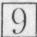旋转后可看作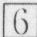，则排成的偶数有_______个。
当个位是2时，有15种，当个位是6时有23种，一共有15+23=38种

20．一项工程，甲单独完成需l2小时，乙单独完成需15小时。甲乙合做1小时后，由甲单独做1小时，再由乙单独做1小时，……，甲、乙如此交替下去，则完成该工程共用________小时。
甲乙合做1小时后，还剩下：，甲乙单独做2小时，共做，还需要做2×5=10小时，还剩下，需要甲做1小时，还有，乙还需要做小时，一共需要1+10+1+ 0.25=12.25小时

